Тема «Детский сад. Профессии.»

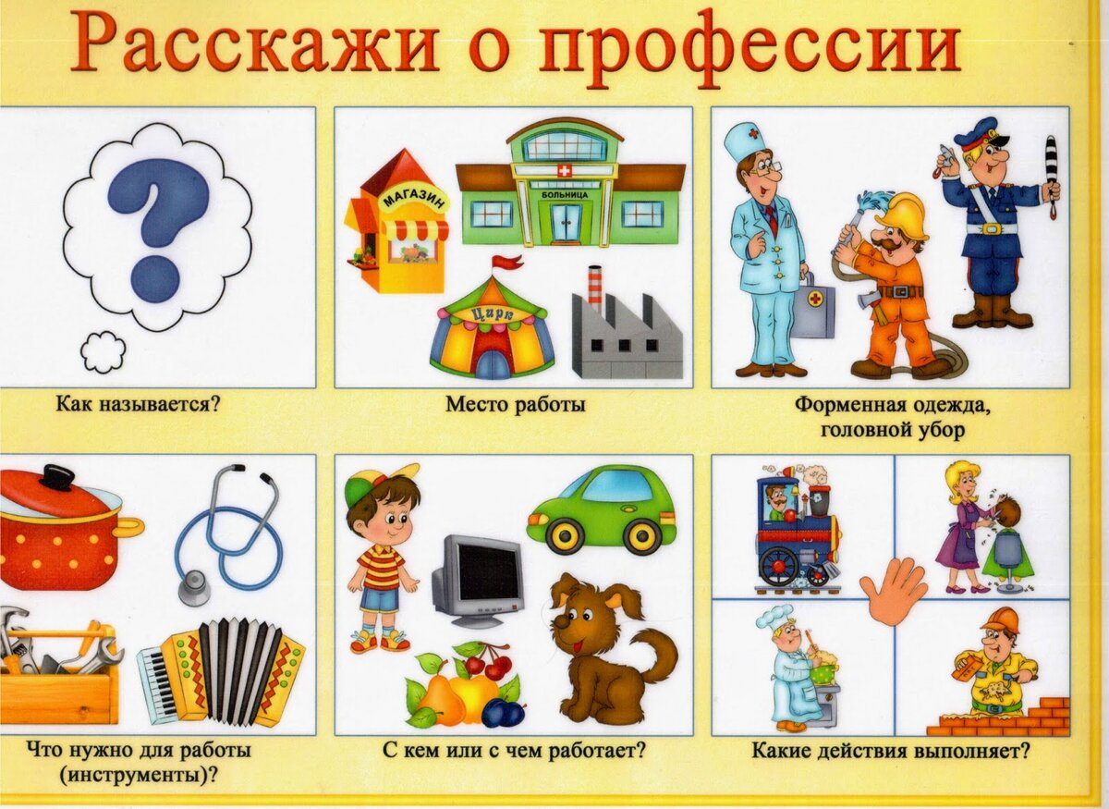
Помогите ребенку вспомнить, кто работает в детском саду и составить рассказ по схеме.

Прочитайте стихотворение про воспитателя и помощника воспитателя. Можно выучить.
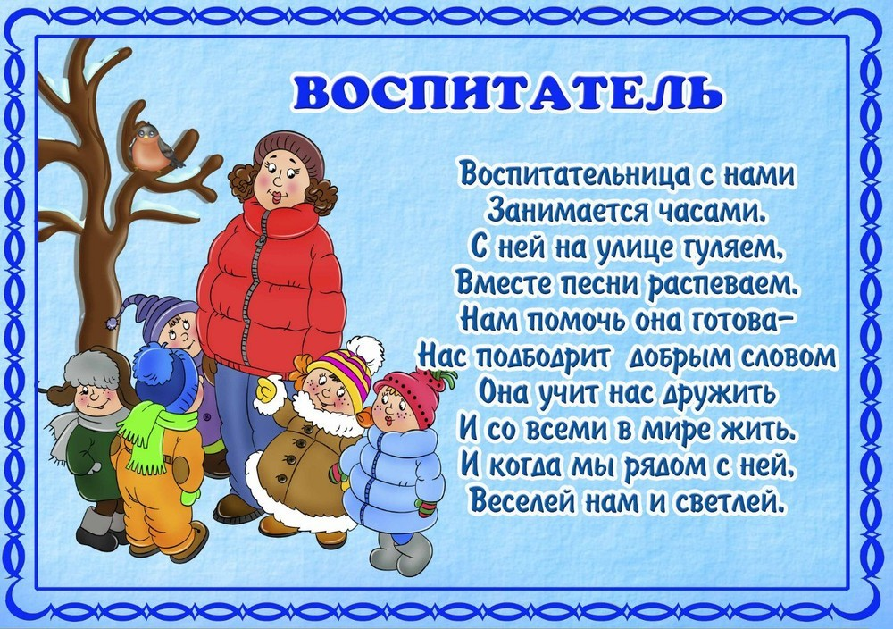

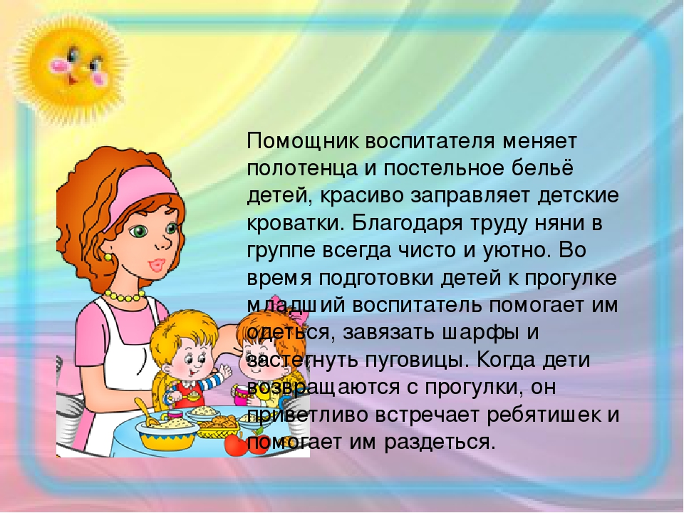
Прочитайте и отгадайте загадки
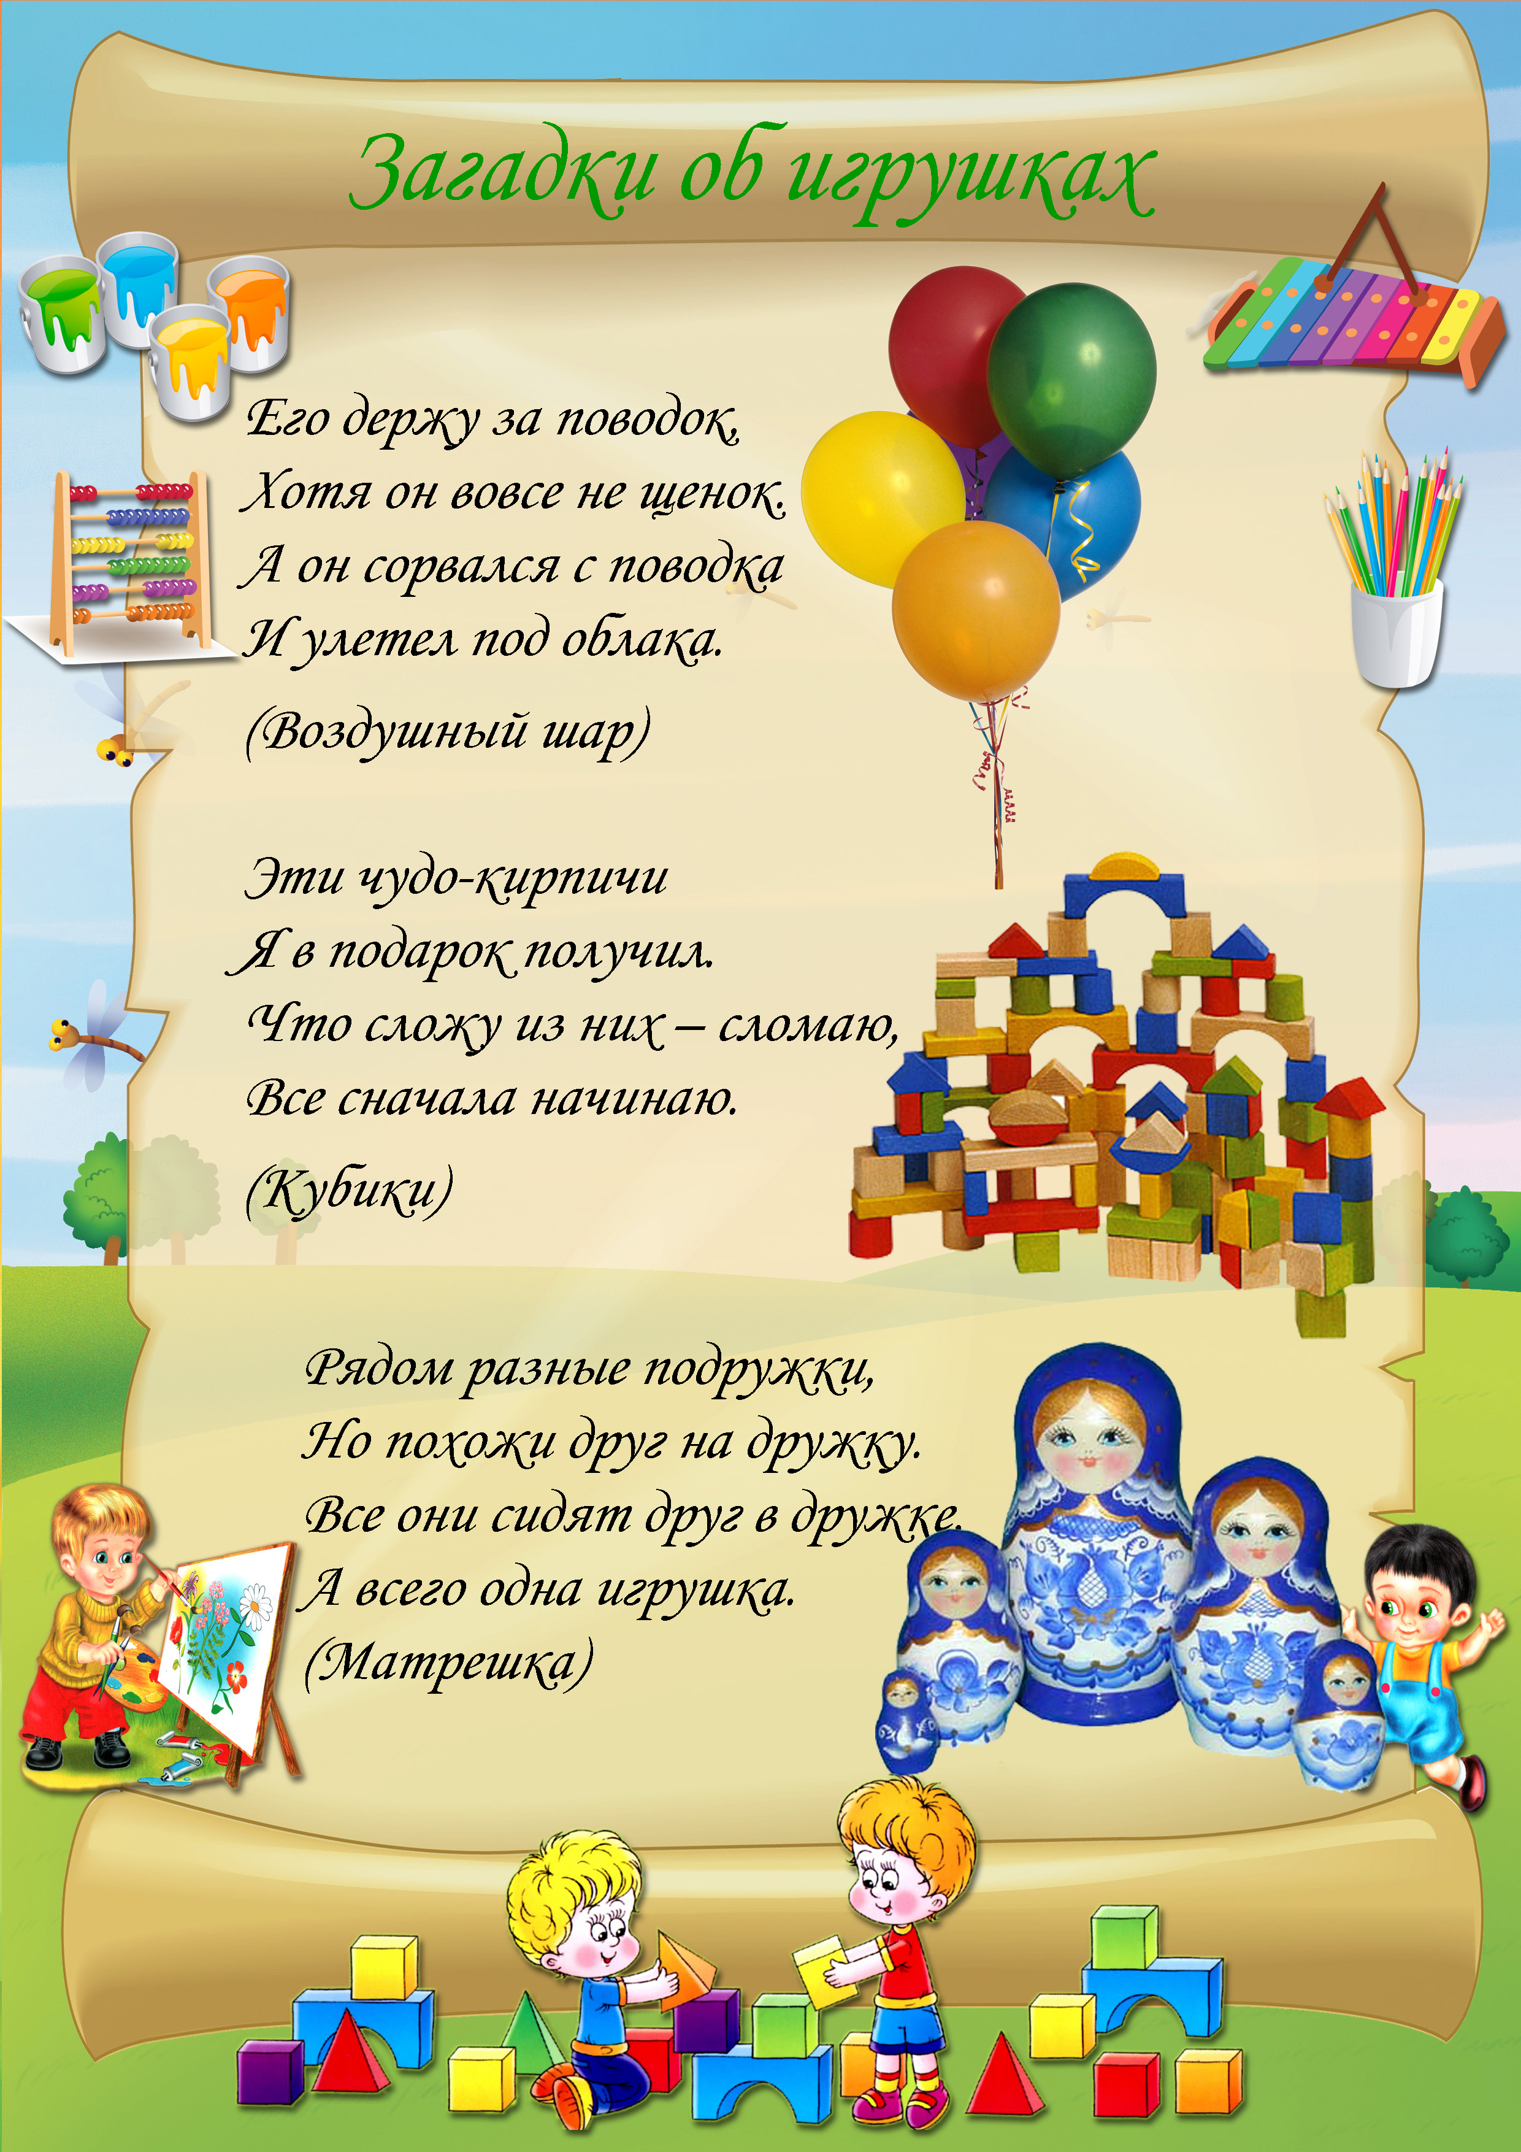
Помогите раскрасить и
дорисовать рисунок (игрушки, мебель)
Так же ребенок может сам нарисовать свою
группу, участок ,друга или работника д/с.

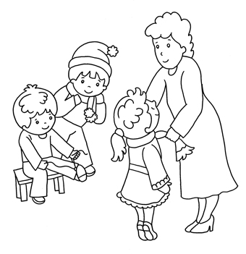

Почитайте вместе
